Cenários de Uso

Sistema: Atlas Prototype

Disponível em: <http://atlasprototype.esy.es/>

Dados de Acesso:

Login: user

Senha: atlas

**Cenário 01**

**Restrições:** Nenhuma.

1 - Construir o seguinte feature model: figure 1 (ver final do documento)

2 **-** Clicar no botão "Check Model"

Resultado esperado: Mensagem confirmando que a árvore foi construída corretamente.

**Cenário 02**

**Restrições: Utilizar Apenas o contextMenu**

1 - Construir o seguinte feature model: figure 1

2 **-** Clicar no botão "Check Model"

Resultado esperado: Mensagem confirmando que a árvore foi construída corretamente.

**Cenário 03**

**Restrições: Não utilizar o contextMenu**

1 - Construir o seguinte feature model: figure 1

2 **-** Clicar no botão "Check Model"

Resultado esperado: Mensagem confirmando que a árvore foi construída corretamente.

**Cenário 04**

**Restrições:** Nenhuma.

1 - Construir o seguinte feature model: figure 2 (ver final do documento)

2 **-** Clicar no botão "Check Model"

Resultado esperado: Mensagem confirmando que a árvore foi construída corretamente.

**Cenário 05**

**Restrições: Utilizar Apenas o contextMenu**

1 - Construir o seguinte feature model: figure 2

2 **-** Clicar no botão "Check Model"

Resultado esperado: Mensagem confirmando que a árvore foi construída corretamente.

**Cenário 06**

**Restrições: Não utilizar o contextMenu**

1 - Construir o seguinte feature model: figure 2

2 **-** Clicar no botão "Check Model"

Resultado esperado: Mensagem confirmando que a árvore foi construída corretamente.

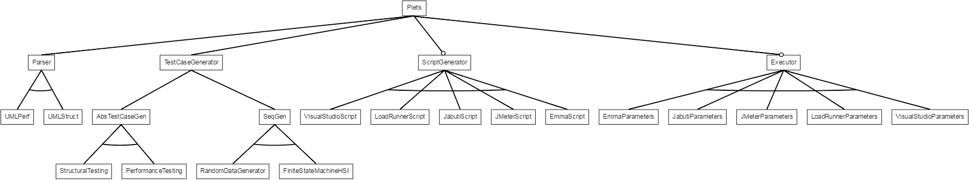

Figure - Plets FM

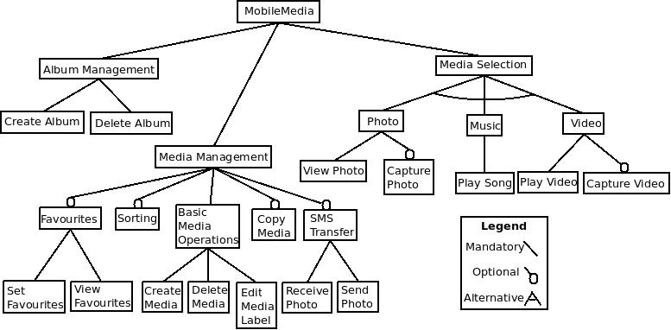

Figure - MobileMedia FM